Cum ne puteţi găsi - harta
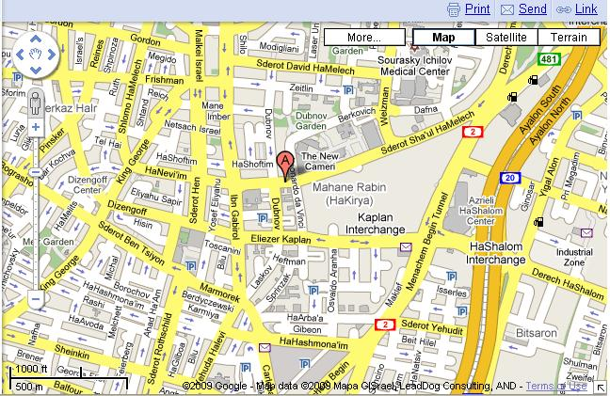
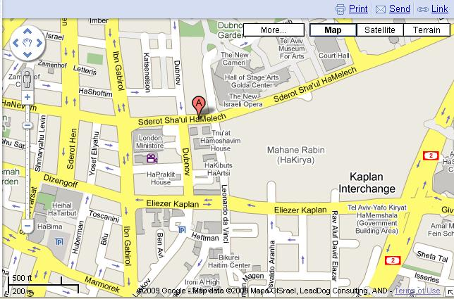
Autobuz
Staţia London Ministore Shaul Hamelech:
Dan: 70, 147, 82, 149, 28
Kavim: 56
Egged: 278
Metropolin: 149

Staţia ZOA House/ Ibn Gvirol:
Dan: 9, 26, 72
Egged: 89א', 92, 89, 192, 175, 174, 97א', 570

Tren
Staţia Tel Aviv HaShalom (mall Azrieli) + 5-10 min pe jos
Staţia Tel Aviv Savidor Merkaz (Arlozorov) + autobuz

Maşină
Parcări publice: Str. Dubnov, Complexul Golda

Adresa:
Institutul Cultural Român
Bdul. Shaul HaMelech nr. 8, 64733 Tel Aviv
Tel: +972-3-69 11 205
Fax: +972-3-69 11 204
www.icr.ro/tel-aviv/

